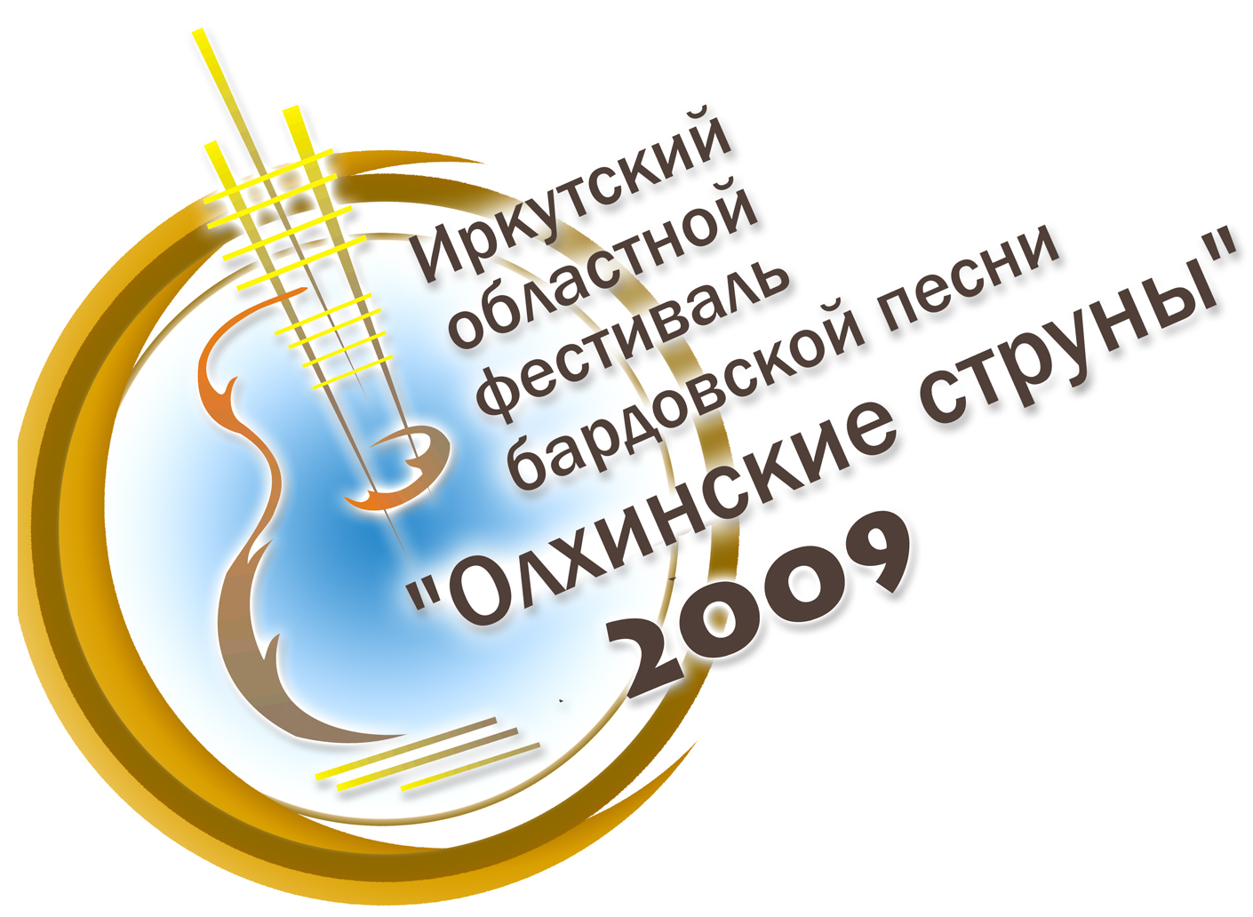

Положение
о проведении
Фестиваля бардовской песни
«Олхинские струны-2009»
Цели и задачи
- организация культурного досуга молодежи;
- популяризация здорового образа жизни;
- содействие творческому росту авторов и исполнителей;
- приобщение молодежи к поэтическому и песенному творчеству;
- сохранение и развитие лучших традиций жанра бардовской песни;
- развитие и совершенствование культурного и интеллектуального потенциала молодежи, дружественных отношений
- Общие положения
2.1. Фестиваль является массовым общественным некоммерческим мероприятием, преследующим озвученные выше цели и задачи.
2.2. Организаторы не несут ответственность за доставку, проживание и питание участников и гостей Фестиваля.
2.3. Участники и гости фестиваля сами несут ответственность за свою жизнь, здоровье, имущество, а также жизнь и здоровье своих детей. Все необходимое для проживания и питания в полевых условиях участники и гости фестиваля должны иметь с собой.
2.4. Организаторы несут ответственность за поддержание общественного порядка, чистоту на территории проведения Фестиваля. Охрану общественного порядка осуществляет частное охранное агентство, нанимаемое Оргкомитетом.
2.5. По итогам выступления участники Фестиваля, отмеченные жюри, награждаются памятными призами и подарками, учрежденными спонсорами Фестиваля.
2.6. Оргкомитет Фестиваля оставляет за собой право использовать (в том числе распространять) видео- и аудиозаписи, произведенные во время Фестиваля, без согласования с участниками и выплаты гонорара.
2.7. Сроки проведения фестиваля: с 19-го по 21 июня 2009 года.
3.Организаторы.
- Инициативная креативная группа «Иркутская Лига авторской песни»
4.Руководство.
Общее и творческое руководство проведением фестиваля осуществляет Организационный комитет (в дальнейшем Оргкомитет), состав которого утверждается организаторами. За каждый отдельный сектор фестиваля отвечает куратор из состава оргкомитета:
- творческая программа
- конкурсная программа
- организационно-техническая часть
5.Спонсоры.
Средства, полученные от спонсоров Фестиваля, направляются на цели, связанные с его организацией и проведением. Спонсоры имеют право использовать слоган и эмблему Фестиваля в своих рекламных целях. Организации, принявшие участие в подготовке и проведении, а также спонсоры Фестиваля, имеют право проводить презентации, конкурсы и другие мероприятия в рамках Фестиваля.

6. Место проведения
Фестиваль проводится на поляне на правом (противоположном от станции) берегу р.Олха в районе станции Дачная ВСЖД в Шелеховском районе (см. рис.) Добраться до места можно на электропоездах от г. Иркутска, идущих в восточном направлении, личным транспортом или любыми другими способами. Маршрут от станции до переправы на фестивальную поляну будет отмечен указателями. В районе брода выше по течению от места старой фестивальной поляны организуется переправа (мост).

7. Условия участия.
7.1. Участниками фестиваля являются конкурсанты, участники гостевых концертов, почетные гости, слушатели. Участники (кроме почетных гостей) при регистрации оплачивают организационный взнос в размере 100 рублей (50 рублей – школьникам, студенческих скидок не предусмотрено. Дети дошкольного возраста - бесплатно). Оплатив оргвзнос, вы вносите свой посильный вклад в организацию фестиваля, поддерживаете бардовское движение, являетесь участником и слушателем фестивальных концертов, выступаете за чистоту лесной зоны. Оплативший оргвзнос получает бэджик, который обязан носить, чтобы оргкомитет не обращался к нему за оплатой повторно. Регистрационные пункты расположены при переправе.
Отдыхающие, не оплачивающие оргвзнос, не считаются участниками фестиваля и на фестивальную поляну не допускаются.
7.2 ВЛАДЕЛЬЦАМ АВТОМАШИН!!!
На фестивальную поляну допускаются только автомобили оргкомитета при наличии специального пропуска. Для всех прочих будет организована охраняемая стоянка на левом берегу Олхи непосредственно перед переправой. Стоимость – 150 рублей с машины. Номер автомобиля указывается на бэджике владельца при регистрации.
7.3. Участниками Фестивального конкурса являются авторы и исполнители, подавшие предварительную заявку и прошедшие предварительное прослушивание на поляне. В заявке указывается название коллектива (или Ф.И.О. исполнителя), направление творчества (автор/исполнитель) и город, а также любая дополнительная информация по запросу оргкомитета. Памятка для участников конкурса размещается на информационном стенде. Необходима для изучения всеми конкурсантами.
7.4. Программы всех концертов формируют кураторы программ по согласованию с Оргкомитетом. Прослушивающее жюри утверждает программу конкурсного концерта и сообщает в информационном листе непосредственно на мероприятии. Состав прослушивающего и конкурсного жюри утверждается Оргкомитетом из числа авторитетных специалистов жанра авторской песни.
7.3. Критериями отбора конкурсных номеров служат признаки жанра авторской (бардовской) песни, художественный уровень и качество исполнения.
7.4 Конкурсные номинации:
- автор
- исполнитель
- дуэт
- ансамбль
Победителям в этих номинациях присваивается звание лауреатов и дипломантов фестиваля. Также жюри может учредить специальные дипломы в дополнительных номинациях, например, «Лучшая туристическая песня» и т.д. Лауреаты и некоторые призеры фестиваля (по выбору оргкомитета) получают возможность участвовать в гала-концерте 21 июня в Иркутской областной филармонии.
7.5. Условия участия в неконкурсных концертах определяются творческим директором Фестиваля по согласованию с Оргкомитетом.

Примечание
ВНИМАНИЕ!!!
В это же время, с 18 по 21 июня, также в районе ст. Дачная (левый берег реки) проводится детский городской туристический слет. Мероприятие санкционировано администрацией города. Нормы безопасности на детском мероприятии высочайшие. Убедительная просьба к участникам фестиваля «Олхинские струны» не мешать проведению соревнований турслета, не заезжать на территорию детского лагеря на автомашинах. Соблюдение всеми участниками фестиваля правил данного Положения позволит избежать конфликтных ситуаций и оба мероприятия пройдут без помех со стороны друг друга.
8. Чистота эфира
На территории базового лагеря и Фестивальной поляны использование транзисторов, магнитофонов и др.аппаратуры для звуковоспроизведения помимо нужд оргкомитета КАТЕГОРИЧЕСКИ ЗАПРЕЩАЕТСЯ.
9. Программа Фестиваля.
1-й день, 19.06.2009, Пятница.
С 13.00 - Заезд гостей и участников Фестиваля, обустройство палаточного лагеря.
19.00 - Проверка готовности.
20.00 - Торжественное открытие Фестиваля. Представительский концерт клубов и объединений, участвующих в фестивале. (Кураторы концерта – Дмитрий Нартов, Оксана Шер, Екатерина Барановская)
2-й день, 20.06.2009, Суббота
11.00 - 16.00 - Творческие мастерские, прослушивание участников.
13.00 - 15.30 - Концерт «НЕ Бардовской» песни (Тема «Кинематограф: песни из кинофильмов и мультфильмов. Куратор проекта – Юрий Шер.)
15.30 - 17.00 - Тематический концерт, посвященный творчеству Б. Окуджавы и Ю. Визбора (в связи с юбилеем – 85 и 75 лет со дня рождения) (Куратор проекта – Екатерина Барановская)
17.00 - 19.30 - Концертная программа по результатам творческих мастерских
20.00 - 20.30 - Награждение участников.
20.30 - 00.00 - Большой Фестивальный концерт (Куратор концерта – Оксана Шер)
00.00 – Бард-чайхана, концерт веселой песни.
01.30 - Закрытие фестиваля.
3-й день, 21.06.2009, Воскресение
11.00 - 14.00 - Экологический десант, организованный выезд с Фестивальной поляны
19.00 - 21.30 – Гала-концерт Фестиваля в городской филармонии.
Программа фестиваля может меняться в связи с погодными условиями и другими внешними факторами.

10. Координаты оргкомитета
Дмитрий Нартов – творческий директор Фестиваля.
E-mail: nartov@baikal.ru, тел. 8-902-177-0758
Екатерина Барановская – координатор мероприятий творческой программы фестиваля
E-mail: 160972@mail.ru, тел. 8-914-871-1770

web: http://unisong.baikal.ru, http://www.angara.net, http://polnolunie.baikal.ru

